各大厂商设置页面实现分析

# 经验

1. Seprate Line：用一个View实现，颜色需要挑选，高度0.6dp
2. 设置列表不使用List，既不是动态，也没有大量数据，直接写ScrollView套LinearLayout加View分割线即可，既美观又高效。
3. 不使用自带的ActionBar，用AppBarLayout | TopBarView | RelativeLayout。

# 简书

简书的设置页面是简洁风格的，单纯的分栏标题+自定义小标题，可以实现状态显示和Toggle按钮。

分析布局可以看到，使用了SwipeBackView作为底层，内部嵌套ScollView作可滑动处理，最后一个LinearLayout作为Container，包括顶部的返回**伪ActionBar**都是包含在了里面。

分栏标题使用AppCompatTextView，

分栏容器为LinearLayout，内部的文本之类的使用RelativeLayout，并需要单独注册事件。

值得注意的是，这里**没有使用ListView**，因为需要放置的元素不多，而且类型较多需要一定的灵活性。

也**没有使用Preference**类来处理，因为Preference太单调了吧。

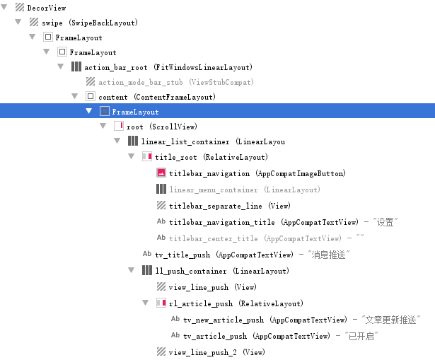

# 京东阅读

京东阅读走的是简约唯美风格的，蓝色+白色的搭配，大量留白（因为的确没啥可设置的），整体很好看（和QQ浏览器很像）。

布局同样没有使用ActionBar，而是使用了一个TopBarView，可以考虑一下这种设计。

根容器同样是线性LinearLayout，外套ScrollView做滑动处理。

内部结构：京东的留白部分（分栏线）使用的是空白的TextView。每个条目使用的是RelativeLayout。

然后还有一个很有趣的一点就是，分栏线是用的一个View，颜色使用暗灰色，左右加margin实现半分割效果，妙啊。

